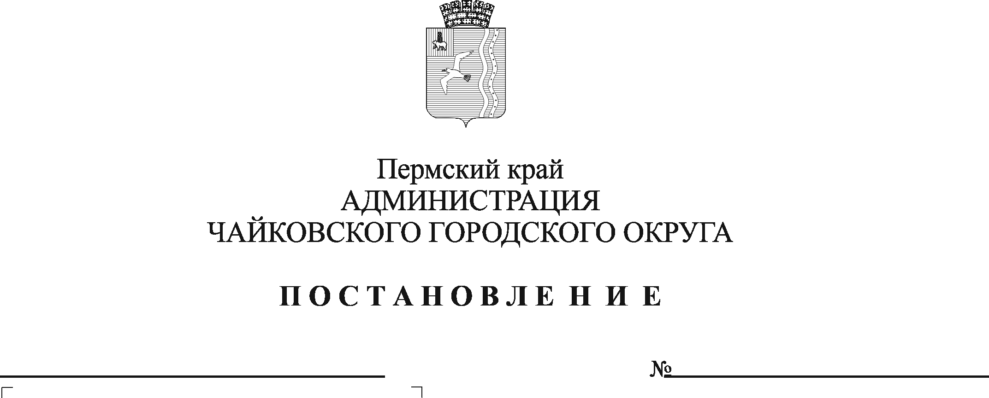
О внесении изменения в Положение об оказании единовременной материальной помощи жителям Чайковского городского округа, пострадавшим от пожара, стихийных бедствий или чрезвычайных ситуаций, утвержденное постановлением администрации Чайковского городского округа от 03.04.2019 № 742

На основании Федерального закона от 6 октября 2003 г. № 131-ФЗ «Об общих принципах организации местного самоуправления в Российской Федерации», Устава Чайковского городского округа, в целях приведения правового акта в соответствие с действующим законодательством
ПОСТАНОВЛЯЮ:
- Внести в Положение об оказании единовременной материальной помощи жителям Чайковского городского округа, пострадавшим от пожара, стихийных бедствий или чрезвычайных ситуаций, утвержденное постановление администрации Чайковского городского округа от 3 апреля 2019 г. № 742 (в редакции от 30.10.2019 № 1763, от 06.12.2019 № 1916), следующее изменение:
в пункте 2.7. раздела 2 «Порядок и условия предоставления единовременной материальной помощи» слова «Единой государственной информационной системе социального обеспечения» заменить словами «государственной информационной системе «Единая централизованная цифровая платформа в социальной сфере».
2. Опубликовать постановление на официальном сайте администрации Чайковского городского округа.
3. Постановление вступает в силу после его официального опубликования.

Глава городского округа –
глава администрации
Чайковского городского округа А.В. Агафонов

